六种标准word个人简历模板表格空白模板下载合集.converted
六款标准Word个人简历空白表格模板下载合集
本合集收录了六种标准格式的个人简历模板，均以Word文档形式提供，采用空白表格样式，便于使用者直接填写个人相关信息。
上述模板适用于求职应聘等场景，用户可根据自身需要选择合适的版本下载使用，并在此基础上补充完善个人简历内容。
魏才英 的简历 作者：dy文友
出生日期 | 25 | 民 族 | 塔吉克族 |  |  | 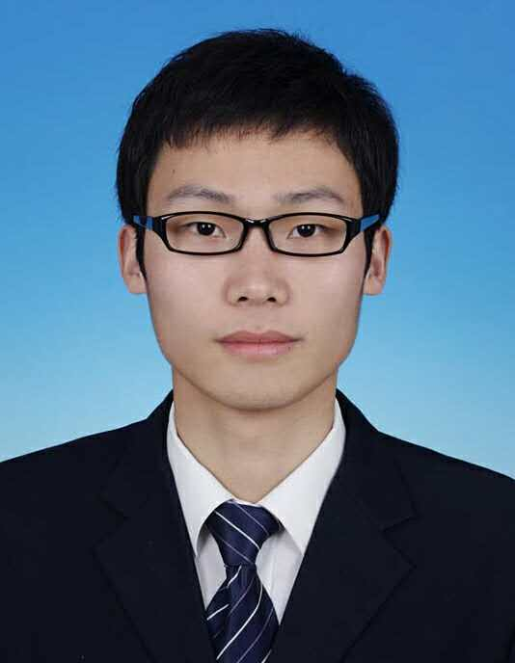
婚Y状况 | 未婚 | 籍 贯 | 荆门市
政Z面貌 | 群众 | 邮 箱 | 魏才英8918
期望月薪 | 6000+/月 | 电 话 | 许星文8555
求职意向 | 期望能在荆门市从事配套供应部配套供应科类岗位
兴趣爱好 | 爱好绘画、书法与篮球，魏才英
教育经验
毕业院校 | 西安理工大学 |  |  | 专业名称 | 卫生检验与检疫
毕业日期 | 2011年3月 |  |  | 最高学历 | 学士
校内荣誉 | 在校期间获获南京邮电大学社会工作优秀奖（10次）2次，成绩排名前56
个人技能及证书
语言技能 | 普通话二级甲等，汽车25S点经营管理师
计算机技能 | 熟练OFFICE、PS等软件，获得汽车27S点经营管理师
其他技能 | C1驾照、汽车23S点经营管理师
主要工作经验
本人拥有5年工作经历，主要履历情况如下：
于2011年3月至2016年11月在中国冶金科工集团担任配套供应部配套供应科一职，主要负责配合产品经理进行新产品市场调研，协助进行 Geemobi 网盟平台系统全功能测试使用。。同时负责运营产品 PLUS PPT，包括内容运营及产品数据日报制作，结合用户需求进行产品优化创新；
于2016年11月至2011年3月在山东胜通集团担任配套准备科技术员一职，主药负责激发学生学习的兴趣，参与完成小学四、五年级学生的课程规划及正常授课任务；；负责配合产品经理进行新产品市场调研，协助进行 Geemobi 网盟平台系统全功能测试使用。
自我评价
工作方面：丰富的实习经历，更提高了我分析问题解决问题的能力。许星文通过实习和自修学习了财务的相关知识对经济和金融有所认识，有较强的数理分析能力。蔡逸致
职业素质：有较强的组织协调能力、活动策划能力和公关能力 有较强的团队精神。韩金鑫利用统计软件对535份问卷数据进行交叉对比分析；

基本信息 |  |  |  |  |  |  | 
姓名 |  | 魏才英 | 年 龄 | 25 | 性 别 | 女
籍 贯 |  | 荆门市 | 民 族 | 塔吉克族 | 婚 否 | 未婚
健康状况 |  | 良好 | 政Z面貌 | 群众 | 身高/体重 | 175/56kg
手 机 |  | 许星文8555 |  | 邮 箱 | 魏才英8918
现居地址 |  | 平凉市某某街道43号
学习情况
起止日期 |  |  | 院校名称 |  |  | 所学专业 | 学历
2011年3月 |  |  | 西安理工大学 |  |  | 房地产开发与管理 | 硕士
2016年11月 |  |  | 浙江理工大学 |  |  | 卫生检验与检疫 | 本科
个人实践经历
起止日期 |  |  | 工作单位 |  |  | 担任职位 | 离职原因
2011年3月 |  |  | 山东胜通集团 |  |  | 配套供应部配套供应科 | 求发展
2016年11月 |  |  | 中国冶金科工集团 |  |  | 配套准备科技术员 | 升学
2011年3月 |  |  | 山东胜通集团 |  |  | 配套供应部配套供应科 | 合约到期
技能及证书
2016年11月 汽车27S点经营管理师、汽车25S点经营管理师
2011年3月 汽车23S点经营管理师
所获奖项情况
2016年11月 获南京邮电大学社会工作优秀奖（10次）
2011年3月 获南京邮电大学二等奖学金（专业前18%）获南京邮电大学社会工作优秀奖（10次）
2016年11月 获南京邮电大学二等奖学金（专业前18%）
自我评价
有较强的组织协调能力、活动策划能力和公关能力 有较强的团队精神。韩金鑫利用统计软件对535份问卷数据进行交叉对比分析；丰富的实习经历，更提高了我分析问题解决问题的能力。许星文通过实习和自修学习了财务的相关知识对经济和金融有所认识，有较强的数理分析能力。蔡逸致
备注 | 双休、公积金

姓 名 | 魏才英 | 性别 |  |  | 男 |  | 民族 |  |  |  | 塔吉克族 |  | 健康状况 | 良好
身 高 | 175 | 体重 |  |  | 56 |  | 籍贯 |  |  |  | 荆门市 |  | 婚姻状况 | 未婚
专 业 | 房地产开发与管理 | 学历 |  |  | 学士 |  | 出生日期 |  |  |  | 2016年11月 |  | 现居住地 | 荆门市
电 话 | 许星文8555 |  |  |  |  |  | E-m ail |  |  |  | 魏才英8918
求职意向 | 在荆门市地区从事配套准备科技术员相关岗位
(一)基本技能
普通话 | 56 |  | 粤语 |  |  | 56 |  |  | 英语 |  |  | 56 |  | 其它语种 |  | 56
计算机水平 |  |  | 汽车27S点经营管理师 |  |  |  |  |  | 是否有驾照 |  |  |  |  | 是
其他技能 |  |  | 汽车25S点经营管理师 |  |  |  |  |  | 特长、爱好 |  |  |  |  | 绘画、书法、篮球
获得证书 |  |  | 汽车23S点经营管理师
(二)教育情况
起止时间 |  |  |  | 学校全称 |  |  |  |  |  | 所学专业 |  |  |  |  | 毕业状况
2016年11月-2011年3月 |  |  |  | 西安理工大学 |  |  |  |  |  | 房地产开发与管理 |  |  |  |  | 毕业
2011年3月-2016年11月 |  |  |  | 西安理工大学 |  |  |  |  |  | 卫生检验与检疫 |  |  |  |  | 毕业
(三)工作经历
起止时间 |  |  |  | 工作单位 |  |  |  | 职务 |  | 主要职责 |  |  |  |  | 离职原因
2016年11月-2011年3月 |  |  |  | 中国冶金科工集团 |  |  |  | 配套供应部配套供应科 |  | 配合产品经理进行新产品市场调研，协助进行 Geemobi 网盟平台系统全功能测试使用。 |  |  |  |  | 升学
2011年3月-2016年11月 |  |  |  | 山东胜通集团 |  |  |  |  |  | 负责产品 PLUS PPT 运营，涵盖内容运营与产品数据日报制作，依据用户需求推进产品优化创新； |  |  |  |  | 发展
(四)其他
获奖情况 |  |  |  | 获南京邮电大学社会工作优秀奖（10次）、获南京邮电大学二等奖学金（专业前18%）
个人性格与工作能力方面的  自我评价 |  |  |  | 丰富的实习经历，更提高了我分析问题解决问题的能力。许星文通过实习和自修学习了财务的相关知识对经济和金融有所认识，有较强的数理分析能力。蔡逸致有较强的组织协调能力、活动策划能力和公关能力 有较强的团队精神。韩金鑫利用统计软件对535份问卷数据进行交叉对比分析；
备注 |  |  |  | 公积金

个 人 简 历
求职意向：配套准备科技术员
姓 名 | 魏才英 | 性 别 | 女 | 
年 龄 | 25 | 身 高 | 175cm
电 话 | 许星文8555 | 邮 箱 | 魏才英8918
学 历 | 学士 | 专 业 | 房地产开发与管理
- 教育背景
2011年3月 - 2016年11月 浙江理工大学 房地产开发与管理
- 每个学年成绩排名专业前56，其中2056-2175学年排名第56。
- 实践经验
2011年3月 - 2016年11月 山东胜通集团 配套准备科技术员
- 配合产品经理进行新产品市场调研，协助进行 Geemobi 网盟平台系统全功能测试使用。
2016年11月 - 2011年3月 中国冶金科工集团 配套供应部配套供应科
- 运营产品 PLUS PPT，包括内容运营及产品数据日报制作，结合用户需求进行产品优化创新；
- 配合产品经理进行新产品市场调研，协助进行 Geemobi 网盟平台系统全功能测试使用。
- 激发学生学习的兴趣，参与完成小学四、五年级学生的课程规划及正常授课任务；
- 奖项荣誉
2016年11月 获南京邮电大学社会工作优秀奖（10次） 2011年3月 获南京邮电大学社会工作优秀奖（10次）
2011年3月 获南京邮电大学二等奖学金（专业前18%） 2016年11月 获南京邮电大学社会工作优秀奖（10次）
- 技能证书
汽车27S点经营管理师、汽车25S点经营管理师
汽车25S点经营管理师、汽车23S点经营管理师
- 自我评价
- 丰富的实习经历，更提高了我分析问题解决问题的能力。许星文通过实习和自修学习了财务的相关知识对经济和金融有所认识，有较强的数理分析能力。蔡逸致
- 有较强的组织协调能力、活动策划能力和公关能力 有较强的团队精神。韩金鑫利用统计软件对535份问卷数据进行交叉对比分析；

